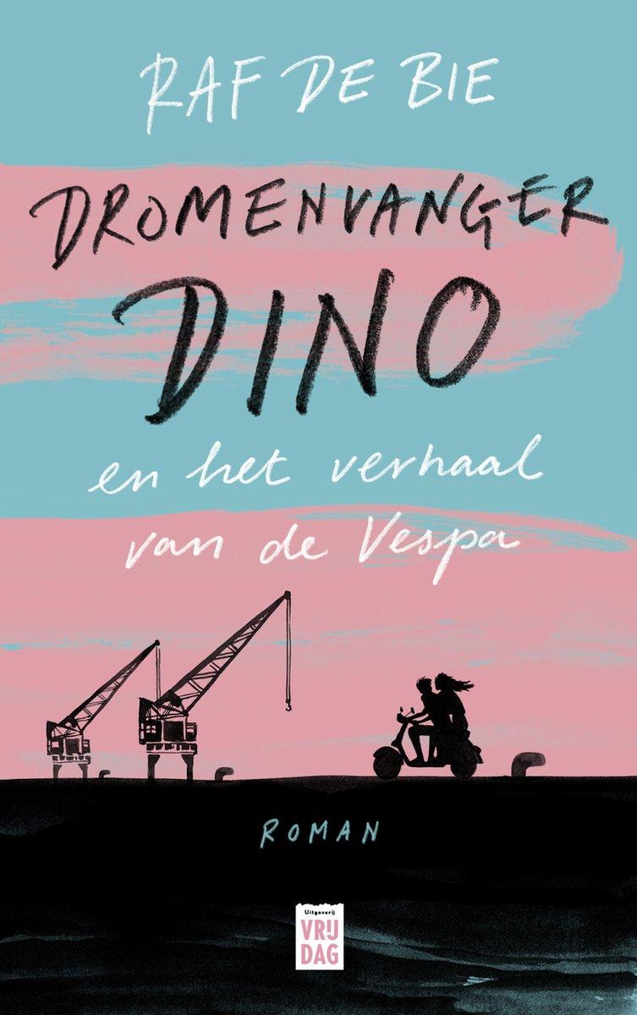

Inhoudsopgave

- Flaptekst (blz. 3)
- Eerste zin (blz. 3)
- Samenvatting (blz. 3-4)
- Personages (blz. 4)
- Quotes (blz. 4)
- Thematiek (blz. 4)
- Motieven (blz. 4)
- Trivia (blz. 5)
- Titelverklaring (blz. 5)
- Structuur en perspectief (blz. 5 )
- Decor (blz. 5 )
- Stijl (blz. 6)
- Slotzin (blz. 6)
- Beoordeling (blz. 6)
- Recensies (blz. 6-7)
- Vragen (blz. 7)
- Bronnen (blz. 7)

Flaptekst
Jonge hulpkok Dino heeft het moeilijk. Er zitten gaten en kieren in zijn appartement, zijn ex-vriendin vergeleek hun relatie met ondermaatse appelcake en in het restaurant zit de strenge chef hem dagelijks achter de veren. Rust vindt Dino in het schriftje op zijn nachtkastje, waarin hij de namen noteert van de mensen over wie hij droomt.
Als Dino de dochter van de chef ontmoet, komt ook haar naam in het schriftje terecht. Maar al snel blijkt dat ook zij van hem heeft gedroomd. Kunnen dromen werkelijkheid worden? Of verandert de werkelijkheid in een droom? Eén ding is zeker: alles heeft te maken met de geschiedenis die kleeft aan de oude Vespa van de chef.
Tegen een achtergrond van druilerige herfstbuien, vreemde telefoontjes over een overleden huurder en een doosje boordevol gebak ontspint er zich een vertederend verhaal vol ontroering, humor en klein geluk. Maar bovenal toont deze roman hoe de liefde onze levens voorgoed kan veranderen.

Eerste zin
Hij noemde mij Dino.

Samenvatting
Het boek begint in het restaurant, waar hij uitlegt dat Dino niet echt zijn naam is maar een bijnaam die Chef hem heeft gegeven net zoals de Chef die aan iedereen geeft. Toen Dino op pad werd gestuurd door de Chef om een taartje naar zijn dochter (Julia) te brengen, op haar verjaardag, wilde Dino dat graag doen. Toen hij daar aankwam viel er meteen iets op, ze had fel rood en vloeiend haar. Die nacht had hij over haar gedroomd en haar naam in het boekje die op zijn nachtkastje ligt gezet. In dit boekje schrijft hij alle namen van de mensen waarover hij heeft gedroomd op. Hij komt er bij hun volgende ontmoeting achter dat zij ook over hem heeft gedroomd maar niet over Dino in een setting die nooit was gebeurd maar ze droomde dezelfde droom die ze al vaker had gehad voor hun ontmoeting. Julia kende zijn naam al voordat ze hadden ontmoet. Eerst dacht Dino er niet zo veel van, omdat hij dacht dat de chef misschien over hem gepraat had maar dat was niet het geval. Hij vroeg Julia erover de volgende keer dat ze elkaar zagen, maar ze wilde er niks over zeggen. Naarmate ze elkaar beter leerde kennen vertelde Dino Julia waarover hij had gedroomd de nacht na hun eerste ontmoeting. Hij droomde erover dat ze samen door de stad reden op de Vespa, naakt. Hij vertelde ook dat hij deze droom al meerdere keren heeft gehad. Later vertelde Julia ook over haar droom, ze droomde dat hetzelfde gaat gebeuren met haar net als het gebeurde met haar vader, hij werd ook verliefd in Italië maar toen ze samen naar Nederland gingen raakte hij haar kwijt en heeft hij haar nooit meer gezien. Het enige wat hij nog heeft van hun herinneringen is de Vespa waar de chef elke dag mee naar zijn werk rijdt. Julia heeft dus gedroomd dat hetzelfde met haar zou gebeuren. Richting het einde van het boek gaan Julia en Dino de droom van Dino waar maken, en gaan dus op de Vespa door de stad rijden, naakt. Op een geven moment rijden ze door de mist maar wanneer ze daar doorheen rijden is Julia opeens weg en gaat Dino naar haar op zoek. Hij ging eerst naar haar studenten gebouw en vroeg waar Julia was maar de vrouw die daar altijd zat was er niet meer. Toen hij het studentenhuis verliet zag hij een vrouw die hij al eerder had gezien op straat vanuit zijn appartement, hij nam dit als een teken en begon haar te volgen. Na een tijdje kwam hij aan bij een treinstation, een treinstation die hij al eerder had gezien in de mist die hij had gezien toen hij bij Julia bleef slapen. Hij moest eerst even op adem komen, toen dat was gelukt kwamen er opeens allemaal toeristen op hem af en ze bleven maar komen. Vervolgens hoorde hij haar, Julia haar stem. En toen wist hij precies waar hij moest zijn.

Personages
- Dino, hij is een hoofdpersoon in het boek. Dino is een jongen waarvan de naam niet echt Dino is, het is een bijnaam, gegeven door de Chef. Dino gaat moeilijk door het leven heen. Zijn appartement wordt steeds gebeld op zoek naar de vorige huurder, en zijn baas is niet altijd even aardig. Zijn uiterlijk wordt niet beschreven.
- Chef. De chef is de baas van Dino en de vader van Julia. De chef is een man die zijn emoties niet snel laat zien maar hij kan het wel als het nodig is, of als hij iemand advies geeft. Het gebeurd alleen niet zo vaak. Het was alleen gebeurt toen Dino een appelcake ging bakken. Uiterlijk: De chef is Italiaans, voor de rest wordt zijn uiterlijk niet beschreven.
- Julia is de dochter van de chef. Ze heeft lang rood haar, blauwe ogen en sproetjes. Ze is een student en woont in een studentenhuis. Julia is een bij gelovig meisje die in tekens gelooft. Ze studeert economie, dat doet ze omdat haar vader dat wilt, maar ze weet zelf ook nog niet wat ze anders zou willen doen of studeren. .
- Tes is de collega van Dino, en hij heeft een relatie met de chef en Julia maar er werd niet gezegd waarvan. Tes geeft Dino advies door het boek heen. Zijn uiterlijk wordt niet beschreven.

Quotes
'Ze had lang rood haar dat als een waterval langs alle kanten van haar hoofd vloeide.' Blz. 9
‘Meisjes laten me wel vaker reageren op manieren die ik niet in de hand heb. Dat maakt hen zo intrigerend.’ Blz. 26
'Mooi op de manier waarop iets heel mooi is, als je het al een tijdje hebt.' Blz. 154
‘De gang loopt enkel rechtdoor en toch kan je erin verdwalen.’ Blz. 187
'In de mist bevinden zich geen hindernissen.' Blz. 195
'De enorme mistwolk achter ons strekte zich uit en greep ons vast.' Blz. 199

Thematiek
Het centrale probleem is dat Julia over Dino heeft gedroomd en aan het begin ook niet wilde vertellen wat er in de droom gebeurde. Julia heeft ook moeite gedaan om zich open te stellen. Toen ze zich eindelijk open stelde over wat er gebeurde in haar droom en wat haar vaders verhaal is, hadden ze niet zo veel tijd meer samen. Alhoewel ze hebben wel erg genoten van de tijd die ze wel nog samen hadden.

Motieven
De vespa, staat voor geen zorgen hebben en vrijheid. Hoe ze rondreden op die vespa en dat ze het gewoon niet uitmaakt wat andere mensen denken, maar ze genieten er alleen maar van. 19, Julia en de chef waren allebei 19 toen ze de liefde van hun leven ontmoette. Als je negentien bent begint je volwassen leven en eindigen je tienerjaren. De mist wordt vaak genoemd in het tweede deel van het boek. Mist symboliseert innerlijke hindernissen en remmingen. Het kan ook doelloosheid betekenen. Ik denk dat het allebei het geval is. Dino weet niet echt wat hij wilt doen in zijn leven, zijn vriendin heeft het net met hem uitgemaakt en hij heeft het gevoel alsof hij alles fout doet in zijn baan. Hij is gewoon een beetje doelloos.

Trivia
Raf de Bie is geboren in Lier in het jaar 1986. Raf woont nog steeds in Lier. Hij studeerde de Schrijversacademie Antwerpen en hij was twee jaar redactielid bij Kluger Hans. Dromenvanger Dino en het verhaal van de Vespa is zijn eerste boek, maar hij schrijft al korte verhalen sinds zijn 21ste. Zijn korte verhalen verschenen bij o.a. DW B en deFusie. Dromenvanger Dino en het verhaal van de Vespa is zijn debuutroman.

Titelverklaring
De titel is ‘Dromenvanger Dino en het verhaal van de vespa’. Dromenvanger Dino startte als de bijnaam van Dino. Dino is hoe de chef hem noemt, naar de Fiat Dino, de chef gaf iedereen een bijnaam naar italiaanse wagens. Dromenvanger heeft Dino er zelf aan toegevoegd. Dino ‘vangt’ al dromen sinds hij een kind was, als hij droomde over een persoon schreef hij ze op in een boekje. Het verhaal van de vespa komt in de tweede helft van het boek. Het gaat over de vader van Julia en zijn verloren liefde, en hun herinneringen op de vespa.

Structuur en perspectief
Er wordt geschreven in een ik-perspectief. Dat kan je zien doordat je meegaat met Dino en je dus leest hoe hij zich voelt over de situaties in het boek.
‘De kus was er en was tezelfdertijd alweer verdwenen, als een sneeuwvlokje op je tong.’ Hoofdstuk 14, eerste bladzijde van het hoofdstuk.
Het boek bestaat uit 57 hoofdstukken. De hoofdstukken beginnen met het nummer van dat hoofdstuk. De hoofdstukken bestaan niet uit losse delen, ze sluiten wel goed op elkaar aan. Er begint een nieuw hoofdstuk als er iets nieuws gebeurd. Als iemand iets toegeeft of als ze een tijdsprong maken, bijvoorbeeld naar de volgende dag.
‘Vind je het erg als ik je het verhaal van de Vespa vertel?’ ‘Het haar op mijn armen stond recht overeind. Ik plaatste de beker water naast me op de grond, nam een diepe teug adem en strekte mijn hand uit in een uitnodigend gebaar. ‘Ga je gang.’ Hoofdstuk 18, laatste bladzijde van het hoofdstuk.
Dit citaat is het einde van een hoofdstuk. Je merkt hier goed dat er wanneer er een groot ding gaat gebeuren of een belangrijk verhaal wordt verteld, dat er eerst een nieuw hoofdstuk gaat beginnen. Daardoor zit er een kleine pauze in het verhaal waardoor de spanning en nieuwsgierigheid bij de lezer toeneemt en wordt dus niet alles gelijk gezegd.
In het boek wordt alles langzaam opgebouwd en kom je dus niet gelijk alles in een keer te weten. Tijdens dat je het boek leest worden er steeds dingen verteld en uiteindelijk komt dat allemaal samen en worden er meer dingen duidelijk.

Decor
De setting is, 2021, het speelt zich af in een stad maar er wordt niet gezegd welke stad het is. De stad waar het verhaal zich afspeelt geeft een hele chille vibe, voelt alsof in de hele stad alleen de plaatsen bestaan wat ze benoemde, hun eigen kleine wereld. De vertelde tijd gaat over een paar maanden er wordt niet specifiek gezegd hoeveel maanden. Er waren geen flashbacks en dus het boek blijft op chronologische volgorde.

Stijl
De schrijver, Raf, geeft duidelijke synoniemen om je te helpen begrijpen wat voor expressie de persoon in kwestie op hun gezicht heeft.
‘Het verhaal van de chef woelde als een draaikolk door mijn lichaam heen.’ Blz. 76.
‘Niet de brom van een kwade reus, eerder die van een vriendelijke oude buurman’ Blz. 87.
Raf heeft ook alleen een beschrijving van Julia(de chef zijn dochter) gegeven en niet die van iemand anders.
'Ze had lang rood haar dat als een waterval langs alle kanten van haar hoofd vloeide.' Blz. 9
Ik vond ook dat Raf een grappige schrijfstijl heeft met zijn vergezochte vergelijkingen soms.
‘Ze zag eruit als een geklutst ei’

Slotzin
En toen was ik precies waar ik moest zijn.

Beoordeling
Fiene: Ik vind het een erg leuk boek doordat de situaties en karakters heel fijn worden beschreven. Ik vind het ook heel leuk dat je een beetje moet nadenken tijdens het lezen, bij de metaforen.
Lena: Ik vind het een leuk boek omdat niet alles gelijk wordt verteld maar veel dingen uiteindelijk wel samenkomen en duidelijk worden.
Ik vind het dus ook wel leuk dat je als je het boek leest eerst even met vragen zit en je daar over kan nadenken en dat die vragen die je dan wellicht hebt, beantwoord worden.

Recensies
(boekhopper)
Je hebt van die verhalen waarbij je meteen wordt gegrepen door de titel en de cover. ‘Dromenvanger Dino en het verhaal van de Vespa’ is voor mij zo’n boek. De vrolijke kleuren op de voorkant, de kleine details die je doen nadenken over het verhaal en de pakkende titel wisten mij meteen nieuwsgierig te maken naar de wereld in het boek. Na het lezen van de samenvatting werd mijn interesse nog meer gewekt en ik kan je zeggen: dit is een pakkend, mooi geschreven verhaal dat haast naar het literaire neigt.

(wordpress)
Zodra ik het boek begon te lezen, werd ik meegenomen door de prachtige schrijfstijl van de auteur. Ik hou ervan! Het is enorm filmisch geschreven en leest vlot. Het is een liefdesverhaal. Niet alleen dat van Dino en Julia maar ook dat van haar vader. De personages zijn niet echt diep uitgewerkt maar dit verhaal kan het hebben. Het voelde niet afstandelijk omdat je op één of andere manier toch dichtbij komt. Het verhaal gaat weliswaar een kant op die ik niet verwacht had en eindigt helemaal anders dan je als lezer zou denken. Het is ook een soort van open einde waarbij je je eigen fantasie wat moet aanspreken. Dit boek zelf moet je zelf ervaren. Misschien hou je er net als ik ook van, misschien ontdek je dat het helemaal niks voor jou is. Maar ik vind wel dat dit boek gelezen mag worden. Het komt op mijn favorietenlijstje en ik da deze auteur zeker blijven volgen.
Vragen:
- Wat zijn de motieven?
De motieven in het boek zijn de mist, het nummer 19 en de vespa, de vespa en de mist hebben een symbolische maar ook een letterlijke betekenis. De vespa; de vrijheid die ze krijgen door door de stad te rijden, de mist; je kan erin verdwaald raken maar het symboliseert ook doelloosheid.
- Wat is het thema?
De liefde die ze elkaar geven, onvoorwaardelijke liefde, die komt in alle vormen.
- Hoe ontwikkelen de personages?
Ze groeien door het boek heen, Julia leert zich meer open te stellen en Dino leert dat dromen wel kunnen waarmaken en niet alleen in je hoofd leven.
- Wat is het verhaal van de Vespa?
Het verhaal van de Vespa is dat de chef en zijn liefde van zijn leven ‘s nachts samen op de Vespa gingen rijden door Rome. Ze deden het in de nacht omdat de ouder van het meisje niet akkoord gingen met de relatie die de chef en het meisje hadden en verboden hen om elkaar nog te zien. Toen de ouders er wel achter kwamen dat ze elkaar nog zagen grepen ze in en zeiden ze dat als ze hem ooit nog in Italië zouden zien dat hij er niet levend vanaf zou komen.
Het meisje is een paar dagen later op de trein gestapt en niemand heeft sindsdien nog iets van haar gehoord.
- Waarom zit de rode telefoon in Dino zijn appartement?
Het symboliseert een lijntje naar het verleden.

Bronnen
Raf de Bie: “Alle indrukken die ik opdoe gooi ik in een koffiefilter en dan komt er vaak iets uit zonder dat ik helemaal precies weet waarom” | Hebban.nl
Recensie: Raf De Bie – Dromenvanger Dino | Marieke Leest (wordpress.com)
Recensie: ‘Dromenvanger Dino en het verhaal van de Vespa’, Raf De Bie – Boekhopper

